GData SRK
  - Руководство администратора
Руководство предназначено для специалистов, которые развёртывают GData SRK, подключают источники и хранилища, настраивают защиту и обслуживают систему. Рабочую готовность контура определяет успешное восстановление выбранных данных и проверка приложения.
Автор: Кислов Роман Сергеевич
Редакция документа: 30 октября 2026 года
Лицензия: Apache License 2.0

Содержание
1 Архитектура и ответственность
2 Развёртывание и защита соединений
3 Конфигурация и первый запуск
4 Источники данных
5 PostgreSQL и непрерывный архив WAL
6 Репликация и жизненный цикл
7 Носители и аварийное восстановление
8 Диагностика и восстановление управления

Правила использования примеров
Команды приведены для установленного бинарного файла srk. Глобальные флаги указываются перед компонентом. MEDIA_ID, RUN_ID, JOB_ID и другие обозначения замените идентификаторами своей инсталляции. /etc/srk/admin.json обозначает конфигурацию административного клиента. Примеры не содержат действующих секретов.
Скриншоты иллюстрируют расположение элементов и чтение результатов. Названия узлов, идентификаторы, даты и объёмы на них приведены как примеры и не задают параметры вашей инфраструктуры.

1 Архитектура и ответственность

Компоненты
Manager хранит задания, расписания, очередь, историю и аудит в PostgreSQL. Он выдаёт разрешения на передачу и собирает состояние компонентов. Media принимает и проверяет данные, хранит уникальные блоки и манифесты, обслуживает репликацию и носители. Agent читает разрешённые файловые деревья и именованные профили СУБД/S3. Proxy взаимодействует с API платформ виртуализации.
Данные передаются между источником и медиасервером либо между медиасерверами. CLI каждого компонента обращается к его HTTPS API. Локальный Unix-сокет управления не используется.

Планирование хранения
Для правила 3–2–1 предусмотрите оригинал и две резервные копии, два типа носителей и одну копию вне основной площадки. Сам факт репликации не подтверждает географическую независимость. Эмулятор библиотеки хранит данные на диске и не образует второй тип носителя.
Задайте RPO и RTO для каждого сервиса. Суточное расписание не обеспечивает часовой RPO. Для PostgreSQL учитывайте завершение сегмента WAL, передачу и подтверждение приёмника. RTO включает получение носителя, восстановление, запуск и проверку приложения.

Права и эксплуатационные роли
Администратор меняет конфигурацию и политики. Аудитор читает состояние через клиентский сертификат. Оператор — организационная роль в этом руководстве: отдельная роль operator в текущей модели доступа не предусмотрена. Веб-вход администратора использует пароль; межкомпонентные соединения используют mTLS. Выдавайте административный доступ только сотрудникам, уполномоченным выполнять изменения.

2 Развёртывание и защита соединений
1. Подготовьте Go 1.26+ для сборки и PostgreSQL для каталога. На рабочих узлах установите собранный бинарный файл и необходимые утилиты источников. CSS включён в бинарный файл; Node.js нужен для его пересборки.
2. Создайте отдельного пользователя srk, каталоги /etc/srk, /var/lib/srk и /var/log/srk. Назначьте доступ к данным по роли компонента. Секреты храните в обычных файлах с режимом 0600 или 0400.
3. Создайте CA инсталляции и отдельные сертификаты manager, media, agent, proxy, admin и auditor. В сертификатах задайте реальные DNS-имена сервисов. Приватный ключ CA храните отдельно от рабочих компонентов.
4. Настройте проверяемый TLS к каталогу PostgreSQL с sslmode=verify-full. Разрешите по сети только требуемые HTTPS-соединения и доступ manager к БД. Порты 8443–8446 являются примерами локальной конфигурации.
5. Проверьте конфигурации, затем запустите сервисы. Для systemd используйте packaging/systemd/srk@.service, адаптировав права и ReadWritePaths под staging, восстановление и устройства.
make build-linux
srk pki init --dir /secure/srk-ca --installation office-main
srk pki issue --dir /secure/srk-ca --installation office-main \
--role media --id media-main --hosts media.example.org
srk --config /etc/srk/media.json media check-config
srk --config /etc/srk/media.json media serve
TLS 1.3/mTLS защищает соединения компонентов. У каждого сервиса должны совпадать installation, роль и ID сертификата. Отзыв выполняется командой pki revoke с обновлением используемого файла отзывов на компонентах. Шифрование данных на диске организуйте средствами хранилища или ОС; mTLS его не заменяет.

3 Конфигурация и первый запуск
Общие поля JSON: role, id, installation, listen, url, ca, cert, key и revoked_file. Для подчинённых сервисов задайте manager_url. Все пути к ключам, репозиториям и каталогам задавайте абсолютными.
Manager использует database_url, password_file и capability_key_file. Media использует repository и reserve_bytes. Agent ограничивает чтение allowed_roots и восстановление restore_roots. Профили virtualization располагаются на proxy, postgresql, mysql и s3 — на agent.
max_parallel ограничивает общую параллельность; per_agent и per_media ограничивают нагрузку на компоненты. Значения по умолчанию при чтении конфигурации: 4, 1 и 4. reserve_bytes по умолчанию равен 1 ГиБ. Увеличивайте параллельность после оценки I/O, staging и пропускной способности сети.
srk --config /etc/srk/admin.json manager nodes
srk --config /etc/srk/admin.json manager jobs create --file /etc/srk/file-job.json
srk --config /etc/srk/admin.json --wait --timeout 2h manager jobs run JOB_ID
srk --config /etc/srk/admin.json --wait manager runs verify RUN_ID

Пример файлового задания
{
"type": "files", "name": "Файлы сервера",
"agent_id": "agent-main", "media_id": "media-main",
"source": "/srv/data", "mode": "full",
"interval_seconds": 86400, "retention_days": 30, "enabled": true
}
Перед использованием примера сверяйте тип файлового задания с образцом, создаваемым srk dev init, и формой интерфейса. Команда dev init предназначена для отдельного локального окружения и не заменяет рабочую настройку TLS и PostgreSQL.
После первой копии восстановите её в новый каталог из restore_roots и проверьте содержимое. Для файлового агента изменение читаемого файла вызывает ошибку. Единого снимка файловой системы, сохранения ACL/xattr/UID/GID этот путь не обеспечивает.

4 Источники данных

Виртуальные машины
OpenStack/Tionix использует Nova, Glance, Cinder и Neutron. oVirt использует Backup API и imageio. Профиль содержит HTTPS endpoints, доверенный CA, файл credentials и каталог журнала state_dir. Для oVirt предусмотрите staging для всех дисков. Перед созданием задания проверьте инвентаризацию и план выбранной ВМ.
srk --config /etc/srk/admin.json --endpoint https://proxy.example.org:8446 \
proxy virtualization profiles
srk --config /etc/srk/admin.json --endpoint https://proxy.example.org:8446 \
proxy virtualization plan PROFILE VM_ID
Proxmox работает без PBS через HTTPS/WebDAV СРК. На узлах PVE требуется предварительно настроенное монтирование WebDAV и storage для vzdump. Предусмотрите место для архива на media, распакованного VMA на proxy и кеша davfs2. В OpenNebula используется interactive backup datastore и OneBEX за HTTPS-прокси. Для импорта настройте downloader с проверкой TLS и отметку SRK_HTTPS_VERIFY=YES.
Восстановление создаёт новую ВМ. Укажите целевой профиль, кластер/узел, хранилище и сети. Не меняйте исходную ВМ во время копирования. Crash-consistent копия не гарантирует согласованность приложения, а cold-only требует заранее выключенной ВМ.

S3 и MySQL или MariaDB
Для MinIO/Ceph задайте endpoint, bucket, prefix, region, CA, credential_file и staging_dir. Источник задания — s3://PROFILE. Сохраняются текущие объекты и их метаданные. Ограничения: до 10 000 объектов, до 5 ГиБ на объект; единый атомарный снимок бакета отсутствует.
Источник MySQL/MariaDB — mysql://PROFILE. Профиль задаёт engine, клиентские утилиты и закрытый defaults_file. Копия охватывает одну базу с транзакционными таблицами InnoDB. На время дампа исключите DDL. Users/grants и binlog не входят в копию. Восстанавливайте в новую базу через профиль с allow_restore=true и тем же engine.

5 PostgreSQL и непрерывный архив WAL
Профиль postgresql задаёт host, port, user, database, sslmode, sslrootcert, passfile, bin_dir, staging_dir и timeout_seconds. Учётной записи нужны LOGIN REPLICATION и разрешение pg_hba.conf. Утилиты должны соответствовать основной версии сервера. Для staging предусмотрите место приблизительно под две несжатые базовые копии.
1. Создайте профиль и проверьте получение полной копии через pg_basebackup с потоковым WAL. Источник задания — postgresql://PROFILE, режим full.
2. Для непрерывного архива добавьте wal_archive с data_dir, media_id и media_url. Агент должен читать PGDATA этого же кластера.
3. Создайте ограниченный сертификат роли wal с ID AGENT_ID-wal. Его клиентская конфигурация обращается к агенту, а не напрямую к медиасерверу.
4. Включите archive_mode и настройте archive_command. После включения создайте новую базовую копию с привязкой к архиву. Контролируйте pg_stat_archiver и свободное место pg_wal.
archive_command = '/usr/local/bin/srk --config /etc/srk/wal-client/client.json --timeout 120s agent wal archive production --file "%p" --name "%f"'
PITR использует непрерывную цепочку WAL выбранной timeline и время RFC3339 с часовым поясом. Календарь показывает предварительную доступность, пропуски — по LSN. Точное достижение цели подтверждает PostgreSQL. Автоматический переход между timeline отсутствует.
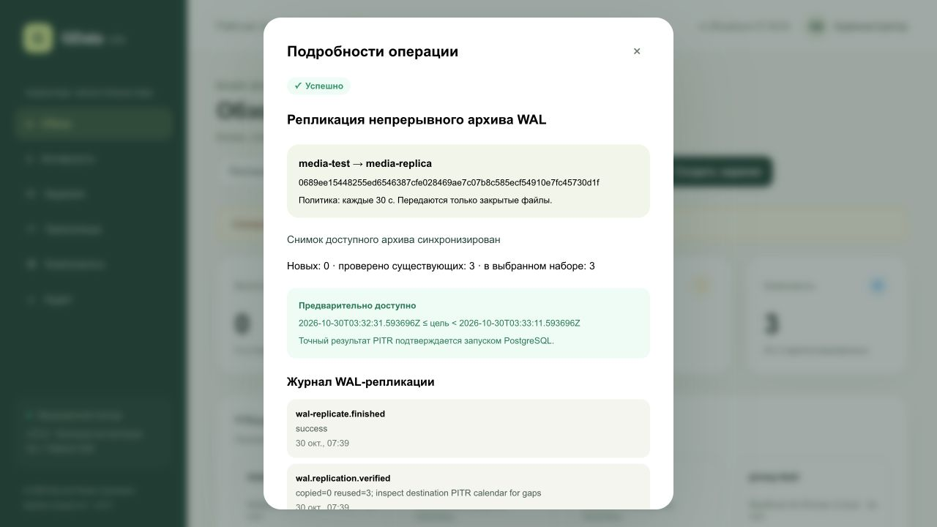
Рисунок 1. Результат синхронизации WAL и предварительно доступный диапазон PITR.

6 Репликация и жизненный цикл
srk --config /etc/srk/admin.json --wait --timeout 12h manager runs replicate RUN_ID \
--media media-offsite --retention-days 90 --include-wal
srk --config /etc/srk/admin.json manager wal replication list
Репликация переносит копию между медиасерверами одной инсталляции. Приёмник проверяет SHA-256 и получает самостоятельную точку с независимым сроком хранения. --include-wal добавляет непрерывную политику для PostgreSQL. Пауза политики сохраняет защиту WAL на источнике до подтверждения приёмников.

Очистка дисковых данных
srk --config /etc/srk/admin.json --json manager repository gc-preview MEDIA_ID > plan.json
srk --config /etc/srk/admin.json --wait manager repository gc MEDIA_ID \
--plan plan.json --confirm
Проверьте перечень удаляемых точек и блоков до применения. План действует 15 минут; изменение состава или защит требует нового расчёта. Hold имеет приоритет над истечением срока. Активные потоки удерживают данные. retention_interval_seconds включает периодическую очистку дисковых копий; значение 0 её отключает.

Очистка архива WAL
srk --config /etc/srk/admin.json --json manager wal gc-preview MEDIA_ID ARCHIVE_ID \
--before 2026-10-01T00:00:00+03:00 > wal-plan.json
srk --config /etc/srk/admin.json --wait manager wal gc MEDIA_ID ARCHIVE_ID \
--plan wal-plan.json --confirm
WAL очищается отдельно с учётом существующих базовых копий и удалённых подтверждений. Не удаляйте сегменты по возрасту вручную. Повреждённые метаданные блокируют очистку. Явное снятие защиты приёмника выполняйте только после решения о прекращении его обслуживания и с указанием причины.

7 Носители и аварийное восстановление

Кассеты и съёмные тома
В разделе «Хранилища» доступны каталог кассет, маркировка, загрузка/выгрузка, запись, проверка, восстановление, импорт и обслуживание носителей в пределах выбранного backend. Перед операцией прочитайте media tape capabilities. Возможности эмулятора нельзя автоматически переносить на SCSI backend. Аппаратный ввод TS4300/LTO-9 и процедура восстановления неопределённой позиции требуют завершения интеграции.
Съёмный том предварительно монтируется средствами Linux. В removable задайте id, uuid, mount и capacity_bytes. Маркировка создаёт идентификатор СРК; неизвестное содержимое не перезаписывается. Release выполняет syncfs и блокирует операции до attach. После release выполните unmount/извлечение средствами ОС.
srk --config /etc/srk/admin.json manager removable inventory MEDIA_ID
srk --config /etc/srk/admin.json --wait manager removable release MEDIA_ID USB01
srk --config /etc/srk/admin.json --wait manager removable attach MEDIA_ID USB01

SRK Rescue
Соберите аварийный ISO командой make rescue-iso. Для захвата диска включите rescue_capture_enabled на медиасервере. Веб-кнопка «Диск · SRK Rescue» выдаёт отдельный одноразовый доступ для копирования или восстановления. Перед выдачей кода определите разрешённые копии либо медиасервер и лимит записи.
RAW-копия сохраняет все адресуемые секторы, разделы и загрузчик. Источник должен быть офлайновым. Для восстановления нужен диск не меньшего размера с тем же логическим сектором. Запись уничтожает прежнее содержимое целевого диска. Сверяйте модель, серийный номер и размер непосредственно перед подтверждением.

8 Диагностика и восстановление управления
1. При недоступности компонента проверьте health/status, системный журнал, DNS, время, CA, срок и отзыв сертификата. Не обходите TLS-проверку для восстановления связи.
2. При нехватке места проверьте репозиторий, staging и WAL отдельно. Сначала освободите место по утверждённой политике. Не удаляйте chunks, leases, журналы или WAL вручную.
3. При сбое передачи проверьте исходный RUN_ID. Тайм-аут CLI не отменяет серверную операцию. Для потерянного подтверждения реплики используйте reconcile-replication до повторной передачи.
4. Для незавершённой очистки платформы прочитайте proxy virtualization journal PROFILE. Повтор cleanup допустим только для нужного RUN_ID после сверки ресурсов. Исходные и чужие ресурсы удалять нельзя.

Резервирование самой СРК
Отдельно сохраняйте каталог PostgreSQL, конфигурации, сертификаты и ключи, capability key, файл отзывов, журналы прокси, репозитории и состояния носителей. CA храните отдельно. Согласуйте резервирование изменяемого состояния с остановкой операций либо согласованным снимком хранилища. У репозитория должен быть один владелец записи.
После утраты каталога подключите репозиторий к новому владельцу, выполните inventory и import с агентом назначения. Импорт проверяет блоки и ставит hold. Затем проверьте восстановление, восстановите расписания и только после этого включайте очистку. Импорт не возвращает уже физически удалённые данные.
srk --config /etc/srk/admin.json --wait manager repository import MEDIA_ID \
--snapshots SNAPSHOT_ID --agent AGENT_ID --retention-days 30 --confirm

Связанные материалы проекта
Точные профильные примеры: docs/postgresql.md, wal-pitr.md, wal-replication.md, sources-v07.md, proxmox-opennebula.md, removable.md, lifecycle.md и rescue.md. API: docs/openapi.yaml. Перед обновлением сохраните бинарный файл, конфигурации и каталог БД. Откат бинарного файла допустим только при совместимости схемы и форматов данных.

